УДК: 631.41:634.8 (471.63)
ПРОДУКТИВНОСТЬ ВИНОГРАДНЫХ РАСТЕНИЙ В ЗАВИСИМОСТИ ОТ СТЕПЕНИ И ХИМИЗМА ЗАСОЛЕНИЯ ПОЧВ∗
Е.А. Черников, Т.Г. Фоменко, О.В. Ярошенко, Н.В. Савчук, Е.К. Курденкова
ФГБНУ Северо-Кавказский федеральный научный центр садоводства, виноградарства, виноделия, Краснодар
Garden_soil@mail.ru

Реферат. Представлены результаты исследований влияния различной степени и химизма засоления почв на продуктивность винограда сорта Пино нуар. Установлено, что залегание горизонта с суммой токсичных солей 2,35 смоль(экв)/кг на глубине 90-110 см приводит к снижению урожайности винограда на 31,0 %. Совместное влияние высокого содержания токсичных солей на глубине 100-110 см (13,2 смоль(экв)/кг) и высокого содержания вредных щелочных солей в слое почвы 30-80 см (1,23 смоль(экв)/кг) способствует снижению урожайности винограда на 80,5 %, а ростовых процессов на 32,8 – 56,8 %. Повышение суммы токсичных солей до 4,2 смоль(экв)/кг на глубине 30-50 см и до 12,4 смоль(экв)/кг на глубине 50-60 см. приводит к сильному угнетению и гибели виноградных растений.

Ключевые слова: засоление почв, виноград, Пино нуар, продуктивность винограда, почвы виноградников

Abstract. The results of studies of the influence of different degrees and chemistry of soil salinity on the productivity of Pinot Noir. It was found that the occurrence of the horizon with the sum of toxic salts of 2.35 cmol_{c} kg^{–1} soil at a depth of 90-110 cm leads to a decrease in grape yield by 31.0 %. The joint effect of the high content of toxic salts at a depth of 100-110 cm (13,2 cmol_{c} kg^{–1} soil) and high content of harmful alkaline salts in the soil layer of 30-80 cm (pitch of 1.23 cmol_{c} kg^{–1} soil) contributes to lower yields of grapes on 80,5 %, while the growth processes of 32.8 – 56,8 %. Increasing the amount of toxic salts to 4.2 cmol_{c} kg^{–1} soil at a depth of 30-50 cm and to 12.4 cmol_{c} kg^{–1} soil at a depth of 50-60 cm leads to severe oppression and death of grape plants.

Keywords: soil salinization, grapes, Pinot Noir, grape productivity, vineyard soils

Введение. Виноград относят к относительно солеустойчивым культурам, что позволяет размещать виноградные плантации на засолённых в слабой степени почвах. Однако высокое содержание солей в почвенном растворе неизменно приводит к угнетению и преждевременной гибели кустов винограда. Угнетение винограда на засолённых и солонцеватых почвах проявляется сокращением числа побегов на куст, уменьшением количества гроздей, снижением их средней массы и снижением урожайности [1]. Величина порога токсичности легкорастворимых солей зависит от их состава и соотношения. При планировании размещения новых виноградных насаждений возникают вопросы в определении этого порога токсичности для конкретных сортов винограда в определённых почвенно-климатических условиях. Анализ публикаций по изучению устойчивости виноградных растений к засолению и солонцеватости почв показал, что имеются разночтения в результатах исследований. По данным В.Ф. Валькова в условиях Северного Кавказа виноградная лоза более устойчива к солонцеватости, чем такие плодовые культуры как яблоня, груша, слива, черешня и др. Тем не менее, понижающий коэффициент слабосолонцеватых почв составляет 0.9, среднесолонцеватых – 0.7, сильносолонцеватых – 0.5 [2]. В условиях Крыма, по данным Н.А. Драган, сильносолонцеватые почвы и солонцы непригодны для виноградников, а среднесолонцеватые могут использоваться только в комплексе с слабосолонцеватыми и не солонцеватыми почвами. При диагностике солонцеватости почвы считаются не солонцеватыми при рNa более 3.0, слабосолонцеватыми при рNa 3.0-2.6, средне- и сильносолонцеватыми при рNa 2.6-1.85, солонцы при рNa менее 1.85 [3]. Таким образом данные сильно обобщены и не учитывают сортовые особенности винограда. Перовым Н.Н. была разработана градация предельного содержания легкорастворимых солей в почве виноградников, учитывающая особенности сортов и подвоев, которая зачастую служит основой для определения пригодности почв под посадку винограда [4]. Но предельное содержание легкорастворимых солей в этой градации дано только для верхнего метрового слоя почвы, тогда как известны работы, подтверждающие, что залегание засолённого горизонта на глубине более 120-150 см также приводит к значительному снижению урожайности винограда. Ещё одной актуальной проблемой современного виноградарства является то, что глобальное изменение климата, а также изменение региональных погодных условий Анапо-Таманской зоны влияют на трансформацию почвенного покрова территории и могут привести к увеличению площадей земель непригодных для винограда или пригодных для посадки определённых сорто-подвойных комбинаций [5, 6, 7, 8]. Это необходимо учитывать при закладке виноградников даже на тех участках, которые ранее использовались для выращивания винограда. Таким образом, для оптимизации размещения виноградных насаждений на засолённых и солонцеватых почвах необходимы новые знания о влиянии различной глубины, типа и степени засоления, степени солонцеватости почв на продуктивность различных сортов и сорто-подвойных комбинаций винограда и их систематизация для практического применения.

Объекты и методы исследований. Исследования проводили в насаждениях винограда ООО АФ «Мирный» (Темрюкский район, п. Виноградный). Почвенный покров представлен луговато-чернозёмными в разной степени засолёнными глинистыми почвами на делювиальных засолённых глинах. Опытный участок включает солончаковое пятно, расположенное с юго-восточной стороны от подножья горы Комендантская.
Система опробования состояла из серии скважин, заложенных по катенам пересекающим солончаковое пятно с севера на юг (2-NS) и с запада на восток (2-WE).
Опытный сорт винограда –Пино нуар, 1999 года посадки, схема посадки 3,5х2,0 м.
Методики и методы работы: отбор и подготовка проб для химического анализа осуществлялись по ГОСТ 17.4.4.02-84 [9]; определение рН водной суспензии по ГОСТ 26423-85 [10]; определение удельной электропроводности водной вытяжки по ГОСТ 26423-85 [10]; определение катионно-анионного состава водной вытяжки ГОСТ 26423-85 – 26428-85[10]; потенциометрическое измерение активности ионов Na⁺ и Cl¯ с помощью ионоселективных электродов в почвенных пастах с влажностью 50% и в водной вытяжке 1:5 [11].
Отбор образцов проведён геологическим буром Розанова послойно по 10 см вниз по профилю до глубины 1,9-3,4 м и малогабаритным почвенным буром конструкции С.Ф. Неговелова послойно по 20 см вниз по профилю почвы до глубины 2,0 м.
Математическая обработка результатов осуществлялась в программе Microsoft Office Excel 2007 согласно методике полевого опыта [12].

Обсуждение результатов. Для выявления влияние глубины залегания засолённых горизонтов почвы, а также степени и химизма засоления на состояние и продуктивность винограда сорта Пино нуар визуально были выделены кусты винограда с различной степенью угнетения. В центре солончакового пятна и на расстоянии 100 метров вниз по склону, где все растения винограда были сильно угнетены или погибли, было отмечено повышение суммы токсичных солей до 4,2 смоль(экв)/кг на глубине 30-50 см и до 12,4 смоль(экв)/кг на глубине 50-60 см. Практически все токсичные соли были представлены вредными нейтральными солями (рисунок 1).
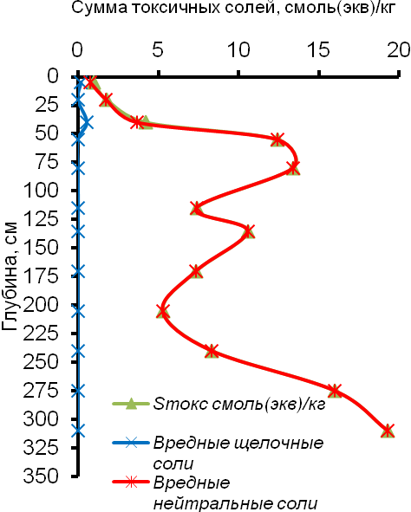
Рисунок 1 – Сумма токсичных солей в центре солончакового пятна на виноградниках

На западной границе солончакового пятна растения винограда находились в состоянии сильного угнетения. Здесь высокое содержание токсичных солей было отмечено на глубине 100-110 см и составило 13,2 смоль(экв)/кг. Ниже по профилю почвы сумма токсичных солей варьирует от 2,0 до 6,0 смоль(экв)/кг. Практически все токсичные соли в этих слоях почвы представлены вредными нейтральными солями. Однако, в верхней части профиля почвы (в слое 30-80 см) было отмечено высокое содержание вредных щелочных солей, сумма которых составляла 0,85-1,23 смоль(экв)/кг (рисунок 2).
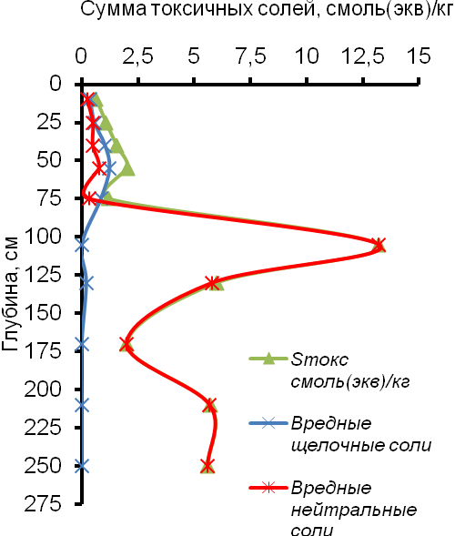
Рисунок 2 – Сумма токсичных солей на западной границе солончакового пятна на виноградниках
На восточной границе солончака, где растения винограда также были угнетены, но признаки угнетения были менее выражены сумма токсичных солей составила 2,35 смоль(экв)/кг на глубине 90-110 см. Из них вредных щелочных солей было 0,53 смоль(экв)/кг, а вредных нейтральных 1,83 смоль(экв)/кг. С глубиной сумма токсичных солей постепенно повышалась до 4,58 смоль(экв)/кг, практически все соли были вредными нейтральными (рисунок 3).

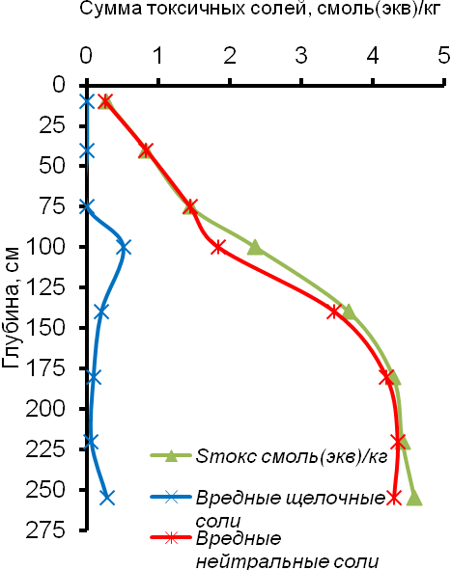
Рисунок 3 – Сумма токсичных солей на восточной границе солончакового пятна на виноградниках

С южной стороны за пределами солончакового пятна были выделены кусты винограда в удовлетворительном состоянии или со слабыми признаками угнетения. Здесь сумма токсичных солей составила 2,47 смоль(экв)/кг на глубине 130-140 см. Из них вредных щелочных солей 0,46 смоль(экв)/кг, а вредных нейтральных 2,01 смоль(экв)/кг. С глубиной сумма токсичных солей постепенно повышалась до 7,41 смоль(экв)/кг, преимущественно за счёт вредных нейтральных солей (рисунок 4).

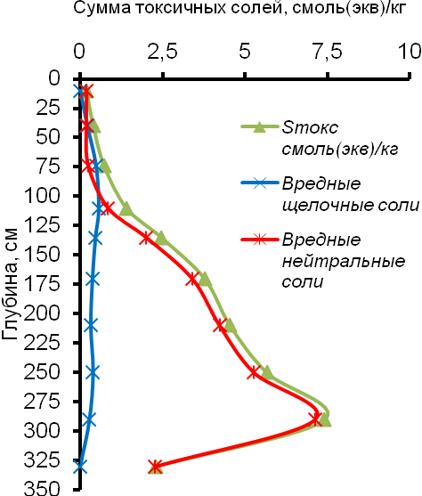
Рисунок 4 – Сумма токсичных солей на южной границе солончакового пятна на виноградниках

Различная степень угнетения виноградных растений подтверждается основными показателями продуктивности и структуры урожая. Так, отмечена достоверная разница между всеми вариантами опыта по таким показателям, как число ягод в грозди, средняя масса грозди, урожайность в кг/куст и в т/га. По числу гроздей на кусте достоверная разница отмечена между вариантами 1 и 3. При удовлетворительном состоянии винограда урожайность составила 4,11 т/га, урожайность угнетённых растений снизилась на 31,0 %, а при сильном угнетении – на 80,5 % (Таблица 1, 2).

Таблица 1 –Структура урожая гроздей винограда сорта Пино нуар в зависимости от степени угнетения виноградных растений
Варианты опыта | Средняя масса ягоды, г. | Число ягод в грозди, шт | Средняя масса грозди, г.
Вариант 1. Удовлетворительное состояние винограда | 1,55 | 48,9 | 76,0
Вариант 2. Угнетение винограда | 1,48 | 36,4* | 53,0*
Вариант 3. Сильное угнетение винограда | 1,45 | 24,8* | 38,3*
НСР ₀₅ | 0,32 | 6,9 | 10,5
* – Существенная разница при 95 %-ном уровне значимости.

Таблица 2 – Урожайность винограда сорта Пино нуар в зависимости от степени угнетения виноградных растений
Варианты опыта | Число гроздей на кусте, шт. | Урожайность с куста, кг/куст | Урожайность, т/га
Вариант 1. Удовлетворительное состояние винограда | 37,8 | 2,88 | 4,11
Вариант 2. Угнетение винограда | 37,5 | 1,99* | 2,84*
Вариант 3. Сильное угнетение винограда | 14,6* | 0,56* | 0,80*
НСР ₀₅ | 3,2 | 0,48 | 0,69
* – Существенная разница при 95 %-ном уровне значимости.

Различный солевой состав почв оказал влияние и на ростовые процессы кустов винограда. На вариантах с угнетением винограда было отмечено уменьшение количества побегов с урожаем (на 14,5-56,8 %), а на варианте с сильным угнетением - общего количества побегов на 43,1 % и средней длины лозы на 32,8 %. Достоверная разница по этим показателям была отмечена только на варианте с сильным угнетением виноградных растений в сравнении с контролем (таблица 3).

Таблица 3 – Ростовые процессы винограда сорта Пино нуар в зависимости от степени угнетения виноградных растений
Варианты опыта | Количество побегов, шт. | Количество побегов с урожаем, шт | Средняя длина лозы, см
Вариант 1. Удовлетворительное состояние винограда | 31,3 | 22,0 | 45,8
Вариант 2. Угнетение винограда | 32,0 | 18,8 | 46,3
Вариант 3. Сильное угнетение винограда | 17,8* | 9,5* | 30,8*
НСР ₀₅ | 11,0 | 7,7 | 5,4
* – Существенная разница при 95 %-ном уровне значимости.

Выводы. Выявлено влияние суммы токсичных солей и глубины залегания засолённых горизонтов почвы на состояние и продуктивность винограда сорта Пино нуар. Залегание горизонта с суммой токсичных солей до 2,47 смоль(экв)/кг на глубине более 130-140 см незначительно повлияло на состояние и урожайность винограда сорта Пино нуар (растения винограда были в удовлетворительном состоянии или со слабыми признаками угнетения), урожайность составила 4,11 т/га. Залегание этого горизонта (с суммой токсичных солей 2,35 смоль(экв)/кг) на глубине 90-110 см привело к снижению урожайности винограда на 31,0 %. Совместное влияние высокого содержания токсичных солей на глубине 100-110 см (13,2 смоль(экв)/кг) и высокого содержания вредных щелочных солей в слое почвы 30-80 см (до 1,23 смоль(экв)/кг) способствовало снижению урожайности винограда на 80,5 %, а ростовых процессов на 32,8 – 56,8 %. На состояние растений винограда повлияло не только высокое содержание солей, но и сильнощелочная реакция почвенной среды (за счёт большей доли щелочных солей) в корнеобитаемом слое почвы. Повышение суммы токсичных солей до 4,2 смоль(экв)/кг на глубине 30-50 см и до 12,4 смоль(экв)/кг на глубине 50-60 см. привело к сильному угнетению и гибели растений винограда.

Литература
1. Горошко В.В. Агрономическая оценка засолённых почв степного Крыма для культуры винограда по почвенно-физиологическим показателям. Автореф. дис. канд. с.-х. н. Кишинёв, 1967. 16 с.;
2. Вальков В.Ф. Почвенная экология сельскохозяйственных растений. Москва: Агропромиздат. 1986.;
3. Оценка пригодности почв под виноградники (методические рекомендации). – Симферополь, 1990. – 42 с.;
4. Перов Н.Н. Система закладки и возделывания виноградников на карбонатных почвах России. Автореф. дис. доктора с.-х. наук. Новочеркасск, 2000. 58 с.;
5. Черников Е.А., Попова В.П. К вопросу о причинах деградации чернозёмов южных Таманского полуострова // Научный журнал СКЗНИИСиВ «Плодоводство и виноградарство Юга России» [Электронный ресурс]. Краснодар: СКЗНИИСиВ. 2017. № 46 (04). Режим доступа: http://journalkubansad.ru/archive/46/;
6. Черников Е.А., Попова В.П., Фоменко Т.Г. Развитие процессов засоления почв виноградников при изменении условий увлажнения на Тамани // Агрофизика. 2018. № 3. С. 31-37;
7. Хитров Н.Б. Причины и механизмы засоления почв виноградников юга Тамани / Н.Б. Хитров, Е.А. Черников, В.П. Попова, Т.Г. Фоменко // Почвоведение – 2016 - № 11. С. 1305-1318.;
8. Черников Е.А., Попова В.П., Фоменко Т.Г. Особенности солевого режима почв виноградников в условиях юга Тамани // Труды КубГАУ. 2018. № 75. С. 102-108.
9. ГОСТ 17.4.4.02 – 84. Почвы методы отбора и подготовки проб для химического, бактериологического, гельминтологического анализа, М.: изд-во стандартов, 1985. – 6с.;
10. ГОСТ 26423 – 85 – ГОСТ 26428 – 85. Почвы. Методы определения катионно-анионного состава водной вытяжки, М.: изд-во стандартов, 1985. – 39с.;
11. Руководство по лабораторным методам исследования ионно-солевого состава нейтральных и щелочных минеральных почв /Авторы: Н.Б. Хитров, А.А. Понизовский. М.: Почвенный институт им. В.В. Докучаева, 1990. 236 с.;
12. Доспехов, Б.А. Методика полевого опыта. – М.: Агропромиздат, 1985. – 351 с.

 Работа выполнена при финансовой поддержке РФФИ и АКК в рамках научного проекта № 19-44-233004 р_мол_а, а также в рамках выполнения государственного задания ФГБНУ СКФНЦСВВ

